TABLA DE CONTENIDO

1. OBJETIVO 2
2. ALCANCE 2
3. DEFINICIONES 2
4. NORMAS LEGALES 5
5. NORMAS TÉCNICAS 6
6. LINEAMIENTOS GENERALES Y/O POLÍTICAS DE OPERACIÓN 7
7. FORMATOS, REGISTROS O REPORTES 7
• • Implementar los establecidos por el Ministerio del Interior – Dirección de Autoridad Nacional de Consulta Previa o quien haga sus veces. 7
8. PROCEDIMIENTO PASO A PASO 7
9. ANEXOS 13
10. CONTROL DE CAMBIOS 13

OBJETIVO
Definir el conjunto de actividades a realizar, en concordancia con las competencias de las dependencias y niveles de gestión de la entidad, en el marco de las consultas previas con grupos étnicos asociados a las áreas protegidas administradas por PNNC, para la adopción de medidas administrativas, que sean susceptibles de consulta.

ALCANCE
El procedimiento inicia cuando se identifique la necesidad de consultar a los grupos étnicos, sobre medidas legislativas o administrativas que los afecten directamente, posteriormente se consolida la información requerida sobre la medida administrativa que se pretende consultar, como insumo para la toma de decisiones sobre el inicio de la consulta previa y finaliza con el cumplimiento total de acuerdos protocolizados, que se evidencia en las reuniones de seguimiento convocadas por el Ministerio del Interior, según los mecanismos concertados para ello. Aplica a los tres niveles de gestión.

DEFINICIONES
Afectación Directa | Impacto positivo o negativo que puede tener una medida sobre los derechos e intereses de las comunidades étnicas desde el punto de vista territorial, cultural, social, ambiental, espiritual o económico. Esta solo se logra identificar a través de un diálogo intercultural. Para la Corte Constitucional existe afectación directa a las minorías étnicas cuando: (i) se perturban las estructuras sociales, espirituales, culturales, en salud y ocupacionales; (ii) existe un impacto sobre las fuentes de sustento ubicadas dentro del territorio de la minoría étnica; (iii) se imposibilita realizar los oficios de los que se deriva el sustento y (iv) se produce un reasentamiento de la comunidad en otro lugar distinto a su territorio. Igualmente, según la jurisprudencia, la consulta previa también procede (v) cuando una política, plan o proyecto recaiga sobre cualquiera de los derechos de los pueblos indígenas o tribales; (vi) cuando la medida se oriente a desarrollar el Convenio 169 de la OIT; (vii) asimismo si se imponen cargas o atribuyen beneficios a una comunidad, de tal manera que modifiquen su situación o posición jurídica; (viii) o por la interferencia en los elementos definitorios de la identidad o cultura del pueblo concernido. (SU-123 de 2018).
Consulta previa | Es un derecho fundamental, individual y colectivo que tienen los grupos étnicos, de ser consultados sobre medidas legislativas o administrativas que los afecten directamente. Se trata de un instrumento de diálogo entre comunidades indígenas, gobiernos, sociedad civil, y agentes productivos en aspectos y decisiones que causen afectación en este sector de la población. Su finalidad es para preservar la integridad étnica, social, económica y cultural de las comunidades indígenas, así como asegurar su subsistencia como grupo social (SU-123 de 2018 M.P. Rodrigo Uprimny).  La consulta previa se desarrolla en seis (6) etapas: (i)Solicitud de determinación de procedencia y oportunidad de la consulta previa; (ii) Coordinación y preparación, reunión en la cual se coordina con la Dirección Autoridad Nacional de Consulta Previa – DANCP el procedimiento a desarrollar en la consulta previa y se pueden establecer estrategias para facilitar su desarrollo; (iii) Preconsulta, en la cual se realiza la explicación del marco jurídico de la consulta previa por parte de la DANCP, presentación de la medida administrativa a consultar (PNNC) y concertación de la ruta metodológica (comunidad y PNNC), esto último se refiere a da y los términos en que será realizado el proceso según las especificidades culturales de cada uno de los grupos étnicos; (iv) Consulta , etapa en la cual se desarrollan las fases de:  Análisis e identificación de implicaciones y formulación de medidas de manejo, la formulación de acuerdos y protocolización; posteriormente se realiza el (v) Seguimiento de los acuerdos, donde se verifica por parte del Ministerio del Interior - DANCP que lo protocolizado sea efectivamente realizado y cumplido en su totalidad por las partes conforme los plazos acordados (vi)Cierre de la consulta previa, una vez el Ministerio del Interior verifica que se han cumplido todos los acuerdos a cabalidad realiza el cierre del proceso consultivo.
Dependencia interesada | Es la responsable funcional del tema a consultar (v. Gr. Subdirecciones, Grupos, Direcciones Territoriales y Áreas Protegidas), y soporta técnicamente la solicitud, así como las diferentes etapas de la consulta previa.
Entidad Encargada | Ministerio de Interior, o quien haga sus veces.
Grupo étnico | Respecto de la Sentencia T-349 de 1996 MP: Carlos Gaviria Díaz, podemos encontrar el concepto de cultura o etnia dada por la jurisprudencia de la Corte Constitucional, donde se especifican 2 elementos, uno subjetivo referido a conciencia que tienen los miembros de su especificidad, es decir, de su propia individualidad a la vez que de su diferenciación de otros grupos humanos, y otro objetivo, referido a los elementos materiales que distinguen al grupo, comúnmente reunidos en el concepto de “cultura”. Este término hace relación básicamente al “conjunto de creaciones, instituciones y comportamientos colectivos de un grupo humano. (…) el sistema de valores que caracteriza a una colectividad humana.” ;  Bajo este panorama los grupos étnicos reconocidos en Colombia que son titulares del derecho fundamental de la consulta previa son: Indígenas, Comunidades negras y pueblo ROM, particularmente para el caso de Parques Naturales Nacionales de Colombia, los grupos que se encuentran en las áreas protegidas o hacen uso de ellas son los siguientes: Pueblos Indígenas y Comunidades negras, Afrocolombianas, raizales y palenqueras.  En los términos del numeral 5º, artículo 2º de la Ley 70 de 1993, Comunidad Negra es:  “Es el conjunto de familias de ascendencia afrocolombiana que poseen una cultura propia, comparten una historia y tienen sus propias tradiciones y costumbres dentro de la relación campo-poblado, que revelan y conservan conciencia de identidad que las distinguen de otros grupos étnicos”.  Ya en el Decreto 2164 de 1995, artículo 2°, se encuentra la definición de comunidad indígena:  “Comunidad o parcialidad indígena. Es el grupo o conjunto de familias de ascendencia amerindia, que tienen conciencia de identidad y comparten valores, rasgos, usos o costumbres de su cultura, así como formas de gobierno, gestión, control social o sistemas normativos propios que la distinguen de otras comunidades, tengan o no títulos de propiedad, o que no puedan acreditarlos legalmente, o que sus resguardos fueron disueltos, divididos o declarados vacantes”
Implicaciones | La Directiva Presidencial No.10 de 2013 establece que el análisis e identificación de impactos y formulación de medidas de manejo. El Decreto 1320 de 1998 "por el cual se reglamenta la consulta previa con las comunidades indígenas y negras para la explotación de los recursos naturales dentro de su territorio", define en su artículo 1° el objeto de la consulta previa, como sigue: "La consulta previa tiene por objeto analizar el impacto económico, ambiental, social y cultural que puede ocasionarse a una comunidad indígena o negra por la explotación de recursos naturales dentro de su territorio [.”.]".  Este propósito se desarrolla en la fase referida “l "análisis e identificación de impactos y formulación de medidas de manejo" según la Directiva presidencial N°10 de 2013 del proceso de consulta previa, cuyo fundamento corresponde a la perspectiva de los Estudios de Impacto Ambiental, en el sentido de analizar los efectos que el proyecto, obra, actividad o medida administrativa pueda generar en el ser humano y en su medio, de lo cual se identifican medidas de manejo que deben cumplir con alguno de los criterios de prevención, corrección, mitigación y compensación. Sin embargo, esta etapa tiene una connotación diferente de acuerdo con la experiencia adelantada por Parques Nacionales Naturales.  En este sentido, los proyectos y actividades que desarrolla Parques Nacionales Naturales en las áreas protegidas relacionadas con territorios colectivos de grupos étnicos son procesos cuyo objeto no es distinto a la conservación del área protegida y del territorio, compatibles con los intereses de las comunidades. El análisis con las comunidades étnicas se ha orientado bajo los conceptos de implicaciones y medidas de manejo, orientadas al cumplimiento de la misión institucional para la protección del patrimonio natural de todos los colombianos.
Medida administrativa | Las medidas administrativas que se deben consultar de acuerdo con la jurisprudencia de la Corte Constitucional son aquellas que puedan afectar directamente a las comunidades en su calidad de tales, así como cuando se trate de aplicar las disposiciones del Convenio 169 de la OIT. Bajo este entendido las medidas administrativas que se consultan en PNNC actualmente refieren a: Declaración de nuevas áreas, ampliaciones de áreas protegidas administradas por Parques Nacionales Naturales, planes de manejo, concesiones, entre otros.  Sin que ello implique una lista taxativa y en todo caso siempre se deberá evaluar la incidencia o afectación directa.

NORMAS LEGALES
MARCO CONSTITUCIONAL
• Constitución Política Nacional de 1991. Artículos 1, 2, 7, 8, 70, 329 y 330.
• Convenio 169 de la OIT aprobado mediante la Ley 21 de 1991, que fue incorporado por el bloque de constitucionalidad.
MARCO LEGAL
• Ley 70 de 1993, “Por la cual se desarrolla el artículo transitorio 55 de la Constitución Política”.
• Decreto 1745 de 1995“, "Por el cual se reglamenta el Capítulo III de la Ley 70 de 1993, se adopta el procedimiento para el reconocimiento del derecho a la propiedad colectiva de las "Tierras de las Comunidades Negras" y se dictan otras disposiciones".
• Decreto 2164 de 1995, “Por el cual se reglamenta parcialmente el Capítulo XIV de la Ley 160 de 1994 en lo relacionado con la dotación y titulación de tierras a las comunidades indígenas para la constitución, reestructuración, ampliación y saneamiento de los resguardos indígenas en el territorio nacional”.
• Decreto 1397 de 1996, ‘Por el cual se reglamenta parcialmente la Ley 133 de 1994, el artículo 45 del Decreto–ley 2150 de 1995 y se modifica el Decreto 782 de 1995”.
• Decreto 1953 de 2014, “Por el cual se crea un régimen especial con el fin de poner en funcionamiento los Territorio Indígenas respecto de la administración de los sistemas propios de los pueblos indígenas hasta que el Congreso expida la ley de qué trata el artículo 329 de la Constitución Política”.
• Decreto 2333 de 2014, “Por el cual se establecen los mecanismos para la efectiva protección y seguridad jurídica de las tierras y territorios ocupados o poseídos ancestralmente y/o tradicionalmente por los pueblos indígenas acorde con lo dispuesto en los artículos 13 y 14 del Convenio número 169 de la OIT, y se adicionan los artículos 13, 16 y 19 del Decreto número 2664 de 1994.”
• Decreto 1076 de 2015, “Por medio del cual se expide el Decreto Único Reglamentario del Sector Ambiente y Desarrollo Sostenible”.
• Decreto 1071 de 2015, “Por medio del cual se expide el Decreto Único Reglamentario del Sector Administrativo Agropecuario, Pesquero y de Desarrollo Rural”, el cual unificó el Decreto 2164 de 1995 y Decreto 2333 de 2014.
• Decreto Único Reglamentario 1066 de 2015, por medio del cual se expide el Decreto Único Reglamentario del Sector Administrativo del Interior”.
• Decreto 632 de 2018, “Por el cual se dictan las normas fiscales y demás necesarias para poner en funcionamiento los territorios indígenas ubicados en áreas no municipalizadas de los departamentos de Amazonas, Guainía y Vaupés.”
• Decreto 2353 de 26 de diciembre de 2019, “Por la cual se modifica la estructura del Ministerio del Interior y se determinan las funciones de algunas dependencias”.
• Decreto 2354 de 26 de diciembre de 2019, “Por la cual se modifica la planta del Ministerio del Interior y se dictan otras disposiciones”.
• Directiva Presidencial No. 01 de 2010: Garantía del derecho fundamental a la Consulta Previa de los Grupos Étnicos Nacionales.
• Directiva presidencial No. 010 del 7 de noviembre de 2013: Guía para la realización de consulta previa.
• Directiva Presidencial No. 8 del 9 de septiembre de 2020.
MARCO JURISPRUDENCIAL
• Auto 004 del 2009, Referente a la Protección de los derechos fundamentales de las personas y los pueblos indígenas desplazados por el conflicto armado o en riesgo de desplazamiento forzado, en el marco de la superación del estado de cosas inconstitucional declarado en la sentencia T-025 de 2004, después de la sesión pública de información técnica realizada el 21 de septiembre de 2007 ante la Sala Segunda de Revisión.
• Auto 005 del 2009, Referente a la Protección de los derechos fundamentales de la población afrodescendiente víctima del desplazamiento forzado, en el marco del estado de cosas inconstitucional declarado en la sentencia T- 025 de 2004.
• SU-039 de 1997 M.P. Antonio Barrera Carbone–l - Derechos fundamentales de la comunidad indígena-Titularidad.
• T-652 de 1998. M.P. Carlos Gaviria Díaz- Violación de derechos fundamentales del pueblo Embera-Katío en el Río Sinú.
• SU-383 de 2003. M.P. Alvaro Tafur Galvis- La OPIAC demanda la protección transitoria de sus derechos fundamentales quebrantados por la fumigación de cultivos ilícitos, en su territorio.
• T-955 de 2003. M.P. Alvaro Tafur Galvis- Acción de tutela instaurada por miembros de la Junta Directiva del Consejo Mayor de la Cuenca del Río Cacarica, por explotación de madera en su territorio colectivo.
• T009 de 2013. Magistrado Ponente: Jorge Ignacio Pretelt Chaljub.
• T-766 de 2015. Magistrado Ponente: Gabriel Eduardo Mendoza Martelo.
• T-129 de 2011. Magistrado Ponente: Jorge Iván Palacio Palacio.
• SU-123 de 2018. M.P. Rodrigo Uprimny- Acción de tutela presentada por Juvencio Nastacuas Pai, en representación de la Gobernación del Cabildo Indígena AWÁ LA CABAÑA.

NORMAS TÉCNICAS
- Directiva Presidencial No. 01 de 2010: Garantía del derecho fundamental a la Consulta Previa de los Grupos Étnicos Nacionales.
- Directiva presidencial No. 010 del 7 de noviembre de 2013: Guía para la realización de consulta previa.
- Directiva Presidencial No. 8 del 9 de septiembre de 2020.
- Lineamientos institucionales para la planeación y manejo en áreas protegidas del Sistema de Parques Nacionales Naturales relacionadas con territorios colectivos de grupos étnicos (2016).
- Lineamientos para la elaboración de planes de manejo en las áreas del sistema de PNNC (2016).
- Guía vigente “Planeación y manejo en las áreas protegidas administradas por Parques Nacionales de Colombia” código AMSPNN_GU_01.

LINEAMIENTOS GENERALES Y/O POLÍTICAS DE OPERACIÓN
- Conocer y dar cumplimiento a la Política vigente de Participación Social de Parques Nacionales Naturales.
- Las evidencias de las actividades desarrolladas en el intermedio de cada etapa consultiva serán archivadas por el Área Protegida y/o la Dirección Territorial.
- El acta producto de cada etapa consultiva será archivada conforme los lineamientos de la Subdirección de Gestión y Manejo de Áreas protegidas en un drive dispuesto para tal fin.
- Tener en cuenta que existen formatos preestablecidos por Dirección Autoridad de Consulta Previa para determinados momentos del proceso consultivo, los cuales se encuentran disponibles en la página del Ministerio del Interior.

FORMATOS, REGISTROS O REPORTES

• Implementar los establecidos por el Ministerio del Interior – Dirección de Autoridad Nacional de Consulta Previa o quien haga sus veces.

PROCEDIMIENTO PASO A PASO
No. | ACTIVIDAD | RESPONSABLE | DOCUMENTOS DE REFERENCIA | PUNTOS DE CONTROL
1 | Aportar y consolidar la información requerida sobre la medida administrativa que se pretende consultar, como insumo para la toma de decisiones sobre el inicio de la consulta previa.  Nota: Contexto territorial, traslapes, nivel de relacionamiento, usos, límites, entre otros requeridos. | Dependencia interesada - en los tres niveles de Gestión | Documentos técnicos objeto de consulta, cartografía oficial | N.A.
2 | Decidir el inicio del proceso de consulta previa de una medida administrativa con el soporte técnico requerido y con el apoyo de los tres niveles de gestión. | Dirección General - Oficinas Asesoras - Subdirecciones - Grupos de Trabajo - Dirección Territorial ejecutora - Área Protegida implicada. | Documentos técnicos objeto de consulta, cartografía oficial | Acta de reunión, con la decisión argumentada sobre el inicio o no del proceso de consulta previa y definición de los apoyos requeridos.
3 | ¿Se decidió iniciar el proceso de consulta previa?  SÍ: Continuar con la actividad 4.  NO: Finalizar el procedimiento. | Dirección General - Oficinas Asesoras - Subdirecciones - Grupos de Trabajo - Dirección Territorial ejecutora - Área Protegida implicada. | N.A. | N.A.
4 | Solicitar al Grupo de Gestión del Conocimiento - GGCI los anexos cartográficos para la elaboración de la solicitud de determinación de procedencia de la consulta previa. | Dependencia interesada | N.A. | Correo electrónico con la solicitud a la coordinación de GGCI.
5 | Entregar los anexos cartográficos para la elaboración de la solicitud de determinación de procedencia de la consulta previa.  Nota: En caso de ser pertinente, tener en cuenta los procesos de ampliación saneamiento constitución de resguardos, reservas indígenas y resguardos de origen colonial. | Grupo de Gestión del Conocimiento - GGCI | N.A. | Shape file, Archivo Excel con el listado de las coordenadas del polígono objeto de consulta y salida gráfica en la escala requerida. (medio magnético o CD).
6 | Elaborar desde la dependencia interesada en articulación con Dirección Territorial, área Protegida y OAJ la propuesta de la solicitud de determinación de procedencia de la consulta previa.  Nota: Tener en cuenta los documentos, anexos o lineamientos requeridos por el Ministerio del Interior. | Dependencia interesada | N.A. | Correo electrónico con la propuesta para las DT, AP y OAJ.
7 | Remitir mediante ORFEO solicitud de determinación de procedencia de la consulta previa al Ministerio del Interior -Subdirección Técnica de la DANCP.  Nota: Para esto se requiere emplear el formato de la DANCP - Anexo 1: Formato de solicitud de procedencia y oportunidad de la consulta previa, anexando los documentos requeridos. | Dirección General  Subdirección de Gestión y Manejo de áreas Protegidas | N.A. | Oficio remisorio
8 | ¿Es requerida información adicional desde MinInterior – DANCP?  SI: Continuar con la actividad 9.  NO: Continuar con la actividad 10. | Dirección General  Subdirección de Gestión y manejo de Áreas Protegidas | Oficio de solicitud de información DANCP | N.A.
9 | Consolidar la información y remitir según requerimiento en los tiempos definidos por ley. | Dependencia interesada | N.A. | Oficio de respuesta con información solicitada
10 | Recibir la notificación del Ministerio del Interior - DANCP de la Resolución de procedencia y oportunidad de la consulta previa. | Dirección General  Subdirección de Gestión y Manejo de Áreas Protegidas | Resolución de procedencia y oportunidad | Correo Electrónico allegado desde el Ministerio del Interior
11 | ¿PNNC está conforme con la resolución emitida por el Ministerio del Interior - DANCP?  SI: Continuar con la actividad 12.  NO: Interponer recurso de reposición ante la DANCP.  Nota. La entidad deberá notificarse de la decisión adoptada por el Ministerio del Interior respecto al recurso interpuesto. | Dependencia Interesada - Oficina Asesora Jurídica  Subdirección de Gestión y Manejo  de Áreas Protegidas | N.A. | Recurso de reposición radicado.
12 | Aprestamiento interno con los equipos de las áreas protegidas, Direcciones Territoriales, previo inicio de la consulta previa.  Nota: Tener en cuenta los tiempos de las actividades de organización logística y ejecución de recursos para el proceso consultivo. | Dependencia interesada  Área Protegida  Dirección Territorial  Oficina Asesora Jurídica  Subdirección de Gestión y Manejo de áreas Protegidas | N.A. | Acta de reunión - Plan de trabajo
13 | Identificar las necesidades presupuestales para el proceso de consulta previa para la gestión de fuentes de financiación y asignación presupuestal. | Dependencia Interesada  Dirección Territorial  Área Protegida | N.A. | Correo electrónico con solicitud de presupuesto
14 | Enviar al Ministerio del Interior - Subdirección de Gestión de la DANCP el oficio de solicitud de inicio de la Consulta Previa.  Nota: Emplear formato de DANP Anexo 1. Solicitud de inicio de la Consulta previa. | Dirección General  Subdirección de Gestión y Manejo de áreas Protegidas–  Dependencia interesada | N.A. | Oficio remisorio
15 | Recibir la convocatoria del Ministerio de Interior - DANCP para reunión de coordinación y preparación. | Dirección General - Subdirección de Gestión y Manejo de áreas Protegidas- Dependencia interesada | N.A. | N.A.
16 | Solicitar a las Áreas Protegidas con copia a las Direcciones Territoriales la información de contacto de los representantes de los resguardos o consejos comunitarios y autoridades locales respectivas a convocar en las etapas de preconsulta y apertura de la consulta de la medida administrativa. | Dependencia Interesada | N.A. | Correo electrónico
17 | Remitir a la Dependencia Interesada la información de los representantes de los resguardos o consejos comunitarios y autoridades locales respectivas a convocar en las etapas de preconsulta y apertura de la consulta de la medida administrativa.  Nota: Reportar: Nombre completo del representante de los resguardos o consejos comunitarios, teléfono, correo electrónico, fecha de convocatoria, lugar, medios requeridos para divulgar la convocatoria.  Nota: Enviar copia de la información remitida a la dependencia interesada y Dirección Territorial. | Áreas Protegidas – Dirección Territorial | N.A. | Correo electrónico
18 | Enviar al Ministerio del Interior – DANCP, la información remitida por las áreas protegidas para la elaboración de las convocatorias de las diferentes etapas consultivas definidas en la Directiva 10 de 2013 para la medida administrativa a consultar. | Subdirección de Gestión y Manejo de áreas Protegidas - Dependencia interesada | N.A. | Correo electrónico
19 | Recibir los oficios de convocatorias emitidos por el Ministerio de Interior y verificar la información relacionada con la convocatoria. | Dirección General - Subdirección de Gestión y Manejo de áreas Protegidas  Dependencia interesada | N.A. | N.A.
20 | ¿Los datos de las convocatorias están correctos?  SI: Continuar con la actividad 21.  NO: Regresar a la actividad 19. | Dependencia interesada | N.A. | Correo electrónico con solicitud de corrección.
21 | Remitir los oficios de convocatoria a las dependencias interesadas, Dirección Territorial y área protegida. | Subdirección de Gestión y Manejo de áreas Protegidas | N.A. | Correo electrónico de remisión de las convocatorias
22 | Participar en la preconsulta, Presentación del marco jurídico de la consulta previa (DANCP), presentación de la medida administrativa a consultar (PNNC), y concertación de la ruta metodológica (comunidad y PNNC).  Nota: Contemplar el bilingüismo cuando el grupo étnico tenga lengua propia.  Nota: La metodología puede incluir espacios autónomos a solicitud del grupo étnico consultado.  Nota: Una vez se concerté la ruta metodológica, el Ministerio del Interior – DANCP hará la apertura oficial al proceso de consulta previa. | Subdirección de Gestión y Manejo de áreas Protegidas - Dependencia interesada - Oficina Asesora Jurídica -  Dirección Territorial Área Protegida | N.A. | Acta de reunión elaborada por el Ministerio del Interior y firmada por los participantes.
23 | Participar de la etapa de consulta:  Fase1: Análisis e identificación de implicaciones: Creación de matrices de Análisis e identificación de implicaciones y sus correspondientes medidas de manejo.  Nota: Previo inicio de la Fase 1 PNNC podrá realizar ejercicios de análisis interno y con las comunidades para facilitar el desarrollo de esta y las siguientes fases del proceso consultivo.  Fase 2: Formulación de acuerdos: Creación conjunta de acuerdos basados en la información trabajada y analizada en la fase anterior.  Nota: PNNC elabora propuesta de preacuerdos.  Fase 3: Protocolización: una vez las partes deciden que los acuerdos formulados son los que desean oficializar, solicitan al Ministerio del Interior – DANCP, realice la protocolización de los mismos.  Nota general: En cada caso y según necesidad, se podrá convocar a otras entidades para que participen de las reuniones de formulación de acuerdos y protocolización. | Subdirección de Gestión y Manejo de áreas Protegidas - Dependencia interesada - Dirección Territorial – Área Protegida -Oficina Asesora Jurídica - Apoyos requeridos de otras dependencias. | N.A. | Acta de reunión elaborada por el Ministerio del Interior y firmada por los participantes.  Actas de trabajo interno de PNNC y/o con las comunidades.
24 | Adopción por medio de resolución de la medida administrativa que corresponda (planes de manejo, declaratoria de áreas protegidas, ampliación de áreas protegidas y cumplimiento de órdenes judiciales).  Nota: la adopción de la medida administrativa estará sujeta al desarrollo del proceso consultivo que realiza PNNC con cada una de las comunidades que se indique en la determinación de la procedibilidad de consulta previa que expide la DANCP. | Dependencia interesada – Oficina Asesora Jurídica -Dirección General | Actas de reunión de consulta previa expedidas por DANCP | Resolución
25 | Generar el informe de seguimiento a acuerdos de consulta previa, según requerimiento de Ministerio del Interior – DANCP. | Subdirección de Gestión y Manejo de Áreas Protegidas- Área Protegida – Dirección Territorial – Apoyos requeridos de otras Dependencias | N.A. | Informe de seguimiento a acuerdos de consulta previa
26 | Participar en las reuniones de seguimiento a los acuerdos convocadas por el Ministerio del Interior, según los mecanismos concertados para ello. | Subdirección de Gestión y Manejo de áreas Protegidas - Dependencia interesada - Dirección Territorial – Área Protegida -Oficina Asesora Jurídica - Apoyos requeridos de otras dependencias | N.A. | Acta de reunión elaborada por el Ministerio del Interior y firmada por los participantes.
27 | ¿Se cumplieron todos los acuerdos protocolizados?  SI: Continua al paso 28.  NO: Realizar nuevamente paso 26. | SGM - Dependencia interesada - Dirección Territorial – Área Protegida -Oficina Asesora Jurídica - Apoyos requeridos de otras dependencias | N.A. | N.A.
28 | Cierre de la consulta previa por parte de la Ministerio del Interior - DANCP. | N.A. | N.A. | Acta (seguimiento y cierre) elaborada por el Ministerio del Interior y firmada por los participantes.

ANEXOS
- Anexo 1. Flujograma Procedimiento Consulta previa.

CONTROL DE CAMBIOS
FECHA DE VIGENCIA VERSIÓN ANTERIOR | VERSIÓN ANTERIOR | MOTIVO DE LA MODIFICACIÓN
26/05/2020 | 3 | Se modifica el código y el proceso responsable del procedimiento, pasando de Gestión Jurídica código GJ_PR_07 a Administración y Manejo del SPNN con código AMSPNN_PR_38, lo anterior se debe conforme a la normatividad vigente, el proceso interno que se lleva a cabo en Parques Nacionales Naturales de Colombia y la delegación del proceso de consulta previa a la Subdirección de Gestión y Manejo.  Se modifica el procedimiento “GJ_PR_07” del 26 de mayo de 2020, teniendo en cuenta la nueva normatividad (Decreto 2353 de 2019 y Directiva Presidencial No.8 de 2020) en consulta previa y la modificación en los procedimientos y formatos de la Dirección de la Autoridad Nacional de Consulta Previa del Ministerio del Interior.
23/11/2023 | 1 | Se re codifica el documento de acuerdo con el nuevo mapa de procesos, actualizando el código. El documento por cargue inicial en la aplicación tecnológica reinicia desde el código 1. Para consultar los obsoletos ver matriz de armonización documentos del SGI al nuevo mapa de procesos https://drive.google.com/drive/u/1/folders/1Tu2ChzlvgSaXxc10UpqzX-SVhu095Kvv  Las fechas que aparecen en el control de revisión y aprobación, obedecen a las fechas registradas en el documento antes de la migración del documento al nuevo mapa de procesos.

CRÉDITOS
Elaboró | Nombre | Johana Valbuena, Camilo Erazo, Mónica Sandoval, Natalia Galvis, Maryi Lorena Sarmiento H.
 | Cargo | Contratistas, Profesionales Especializados – Subdirección de Gestión y Manejo de Áreas Protegidas, Oficina Asesora de Planeación.
 | Fecha | 23/12/2022.
Revisó | Nombre | Guillermo Alberto Santos Ceballos
 | Cargo | Coordinador Grupo de Planeación y Manejo – Subdirección de Gestión y Manejo de Áreas Protegidas
Aprobó | Nombre | Edna María Carolina Jarro Fajardo
 | Cargo | Subdirectora de Gestión y Manejo de Áreas Protegidas
 | Fecha: | 15/02/2023

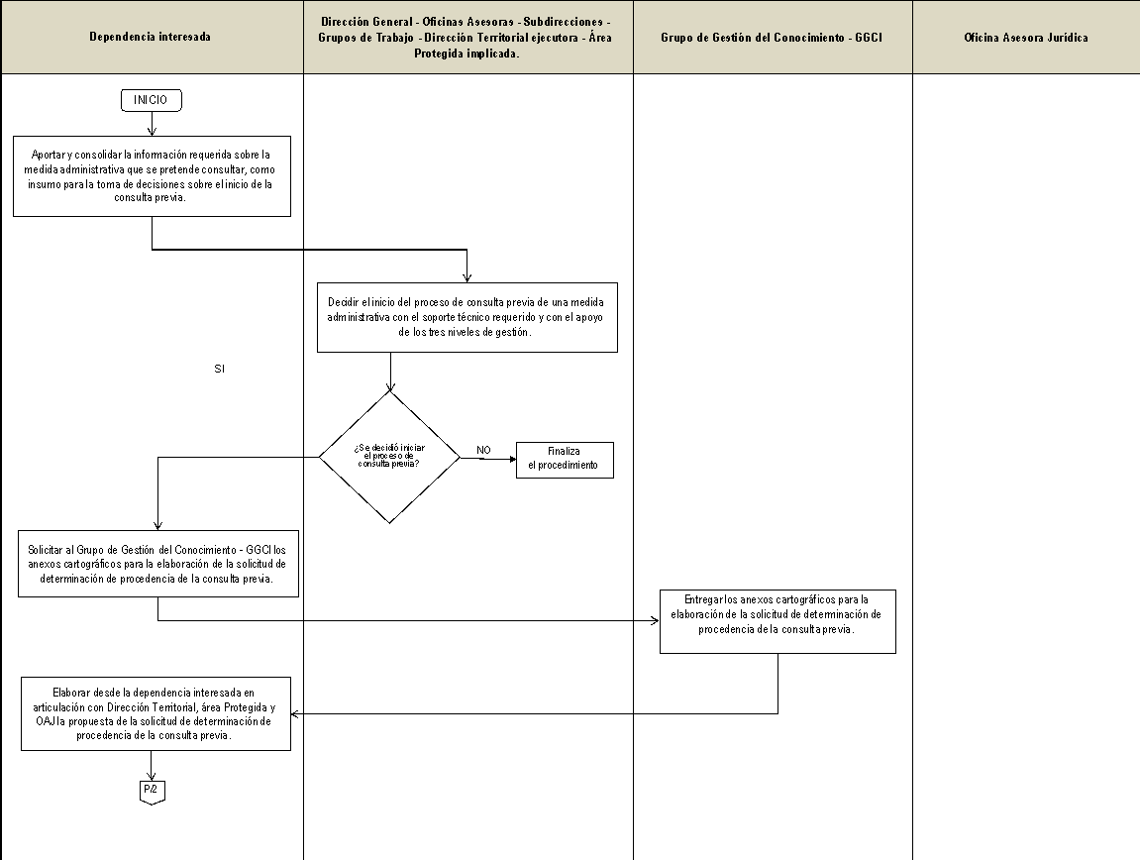

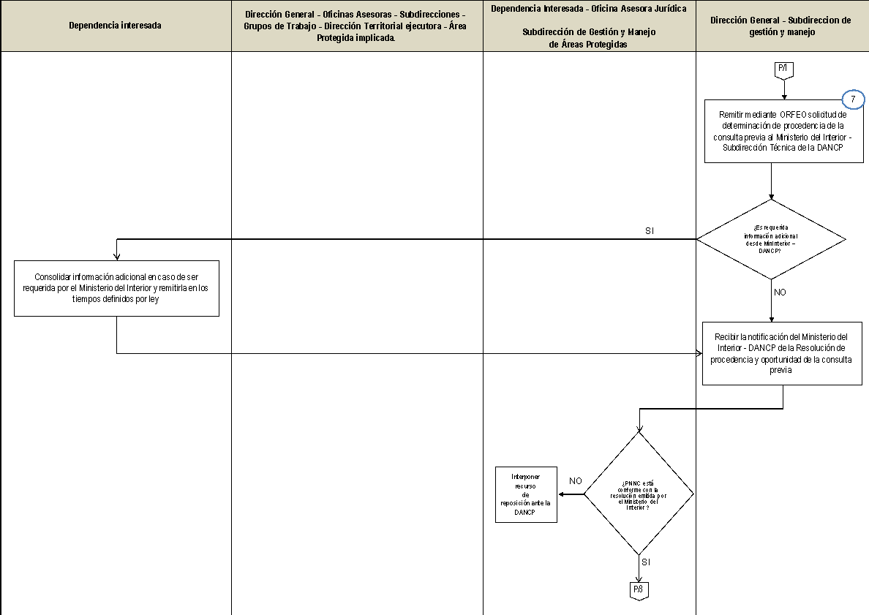

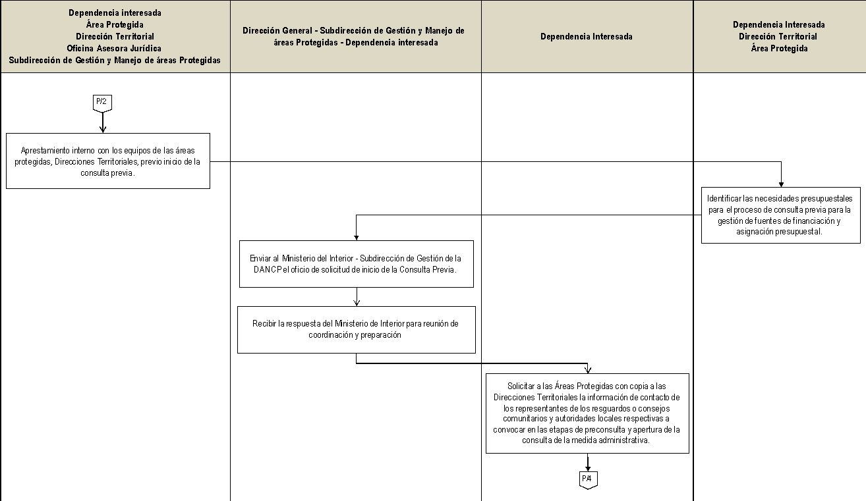

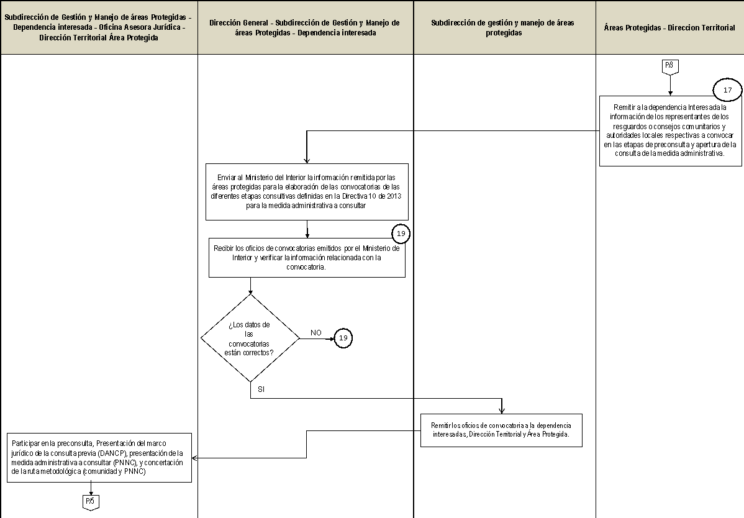

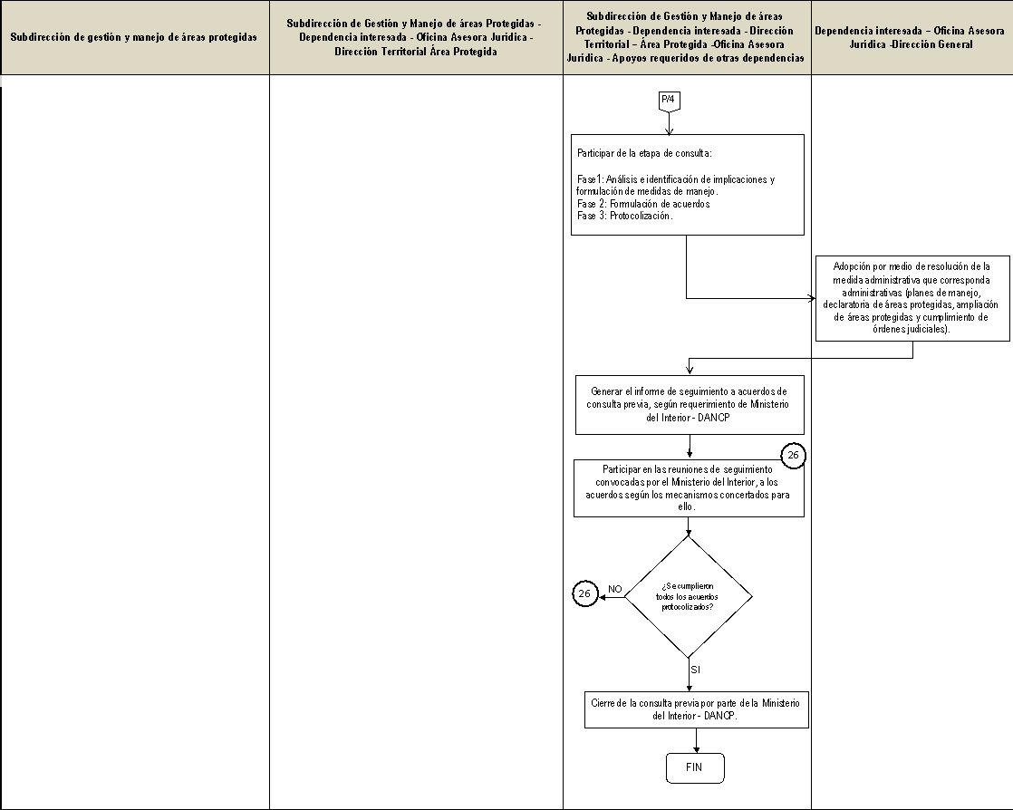

Cabe aclarar que el concepto de “impacto” no es manejado por Parques Nacionales Naturales de Colombia, ya que esta entidad maneja la noción de “implicaciones y medidas de manejo” relacionadas con la conservación biofísica y la preservación étnica y cultural.
Corte constitucional SU-123 de 2018, y la Directiva Presidencial 10 de 2013 y Directiva Presidencial No. 8 de 2020.
Se reitera lo anotado en el pie de página (1).

